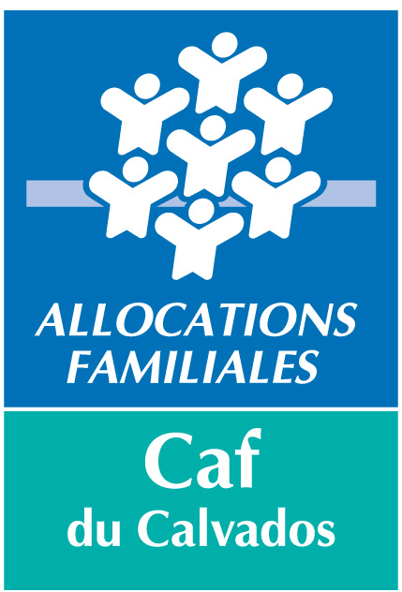


GD/LR
Affaire suivie par :
Madame Laurence RABEC
Tél : 02.31.30.90.49 Destinataires in fine
Courriel : laurence.rabec@cafcaen.cnafmail.fr

CAEN, le 5 Novembre 2012

OBJET : REAAP du CALVADOS
Appel à projet 2013

Madame, Monsieur,

Le Ministère de l'Emploi et de la Solidarité a impulsé en 1999 la mise en œuvre des Réseaux d'Écoute, d'Appui et d'Accompagnement des Parents. Le soutien aux associations se poursuit en 2013 en partenariat avec la Direction Départementale de la Cohésion Sociale, la Caisse d'Allocations Familiales, le Conseil Général, la Mutualité Sociale Agricole et l'Agence Nationale de Cohésion Sociale et de l'Égalité des Chances.

Un appel à projet est donc lancé à tous les organismes ou associations susceptibles d'œuvrer dans la mise en place de ces réseaux.

Pour effectuer votre demande de financement, vous devez télécharger sur le site Internet REAAP 14 : http://www.parents-toujours.info, rubriques actualité ou appels à projet, les documents suivants :

- le cahier des charges de l'appel à projet 2013
- la charte des REAAP
- le dossier de demande de subvention 2013
- la fiche de description de l'action 2013
- la fiche d'évaluation de l'action menée en 2012

Chaque projet devra respecter l'ensemble des points cités dans le cahier des charges, notamment concernant les financements sollicités.

ATTENTION ! 1. La date limite d'envoi des projets est fixée au vendredi 23 novembre 2012 pour les dossiers portant sur le financement d’actions menées sur les territoires des Contrats Urbains de Cohésion Sociale.
2. Pour les projets sur les territoires hors CUCS, la date limite d’envoi est fixée au vendredi 1er février 2013.
Les demandes de financement, comprenant obligatoirement le dossier de demande de subvention 2013, la fiche de description de l'action 2013, et pour les renouvellements de financement, la fiche d'évaluation de l'action menée en 2012, sont à retourner en 4 exemplaires à Madame Laurence RABEC, coordinatrice du REAAP 14, qui en assurera la diffusion auprès de la DDCS, du Conseil Général et de la MSA, à l'adresse suivante :

CAF du CALVADOS
14, avenue du 6 Juin
14023 CAEN Cedex 9

Tout dossier incomplet sera retourné.

Attention :

Pour les actions menées sur les territoires des Contrats Urbains de Cohésion Sociale (Caen, Hérouville Saint-Clair, Colombelles, Ifs, Fleury sur Orne, Saint-Germain la Blanche Herbe, Lisieux, Bayeux, Vire, Honfleur), les porteurs de projets sollicitant des crédits de l'Agence Nationale de Cohésion Sociale et de l'Égalité des Chances, devront saisir le dossier sur le site :
http://poliville-ws.aquaray.com
et envoyer 4 exemplaires papier à la coordinatrice du REAAP.

Pour vous permettre la saisie du dossier sur le site poliville-ws.aquaray.com, vous devez contacter le service Contrat Urbain de Cohésion Sociale de la ville concernée afin d'obtenir un code d'accès :

- Caen : Direction du Développement Social Urbain – Secrétariat : 02.31.30.41.08
- Colombelles : Madame BUHOT : 02.31.35.27.07
- Fleury sur Orne : Madame DERRIEN : 02.31.35.73.00
- Hérouville St Clair : Monsieur FOUCHER : 02.31.45.34.83
- Ifs : Monsieur REBOURSIERE : 02.31.35.27.27
- Lisieux : Madame DENEUX : 02.31.48.40.36
- St Germain la Blanche Herbe : Madame TREHIOU : 02.31.29.11.00
- Bayeux : Centre Communal d’Action Sociale : 02.31.51.60.73
- Honfleur: Monsieur CADINOT : 02.31.81.42.21
- Vire : Monsieur Stéphane SIMON : 02.31.66.60.41

Je vous prie d'agréer, Madame, Monsieur, l'assurance de ma considération distinguée.

LA COORDINATRICE DU REAAP,
Laurence RABEC

